BPM开发手册

操作手册

修订记录
版本 | 日期 | 作者 | 描述
1.0 | 2017/8/4 | 戴远征 | 初版
2.0 | 2018/4/16 | 胡义凤
2.1 | 2018/4/23 | 戴远征 | 增加SelectGroupBind
 | 2018/5/9 | 戴远征 | 增加Datatable分页/导出
 | 2018/5/18 | 胡义凤 | 增加Config SelectUser说明

目录
BPM开发手册 1
操作手册 1
1. 目录 4
1.1.1 单独的js文件 4
1.1.2 Controller 5
1.1.3 View 6
1.1.4 Views 7
1.1.5 Application层 8
1.1.6 Map层 9
1.1.7 Repository层 10
1.1.8 Entity层 10
1.1 前端 11
1.2 后端 12
2. 表单开发 12
2.1 看表单 12
2.1.1 表头标题的模板 13
2.1.2 创建人申请人信息模板 13
2.1.3 附件模板 14
2.1.4 保存提交按钮 14
2.1.5 审批信息 14
2.1.6 审批人列表 14
2.2 建立表单Index 15
2.3 页面布局 15
2.3.1 关于div布局 注意事项 16
2.3.2 关于数据选择框 18
2.4 完成数据联动,Js相关 22
3.4.1 页面结构 22
3.4.2 页面路径使用 23
3.4.3 WebConfig配置文件数据使用 23
3.4.4 关于数据验证方法 24
3.4.5 常量枚举使用 25
3.4.6 用户部门选择框使用 25
3.4.7 日期控件绑定 26
3.4.8 流程规则调用 26
2.5 设计表结构 27
2.6 建立App,Map,Rep,Entity相关文件 27
2.7 View层Model定义 27
2.8 Controller提交/保存 初始化 28
2.9 数据库设置 30
2.10 流程图画图 31
2.11 流程测试 31
3. 查询统一方法 31
1.1 整理SQL,复杂的可改为View或Proc 31
1.2 App 文件,需继承 CommonBackStageApp 31
1.3 Controller 文件,需继承BaseBackStageController 32
1.4 Html 文件 33
1.5 Js文件 34
4. 统一业务逻辑变更说明 36
1.1 架构变化 36
1.2 业务请求变化 38
1.3 发布变化 39
1.4 Add/Del变化 39
1.5 下拉菜单变化 40
1.6 启动AP变化 40

目录
前端

单独的js文件
F:\BPMV2\TCL.BPM.Web\Content\js\Flow\Demo\LeaveRequest.js

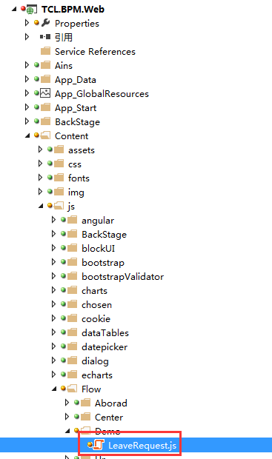

Controller

MVC
F:\BPMV2\TCL.BPM.Web\Flow\Controllers\Demo\AskLeaveController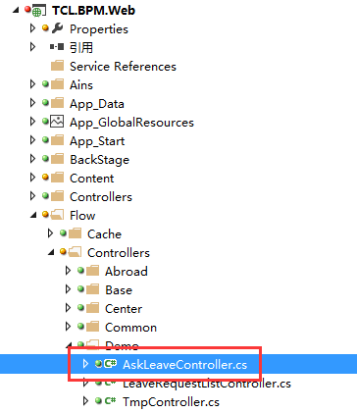

View
（非必要有）
F:\BPMV2\TCL.BPM.Web\Flow\Models\Demo\LeaveModelView.cs
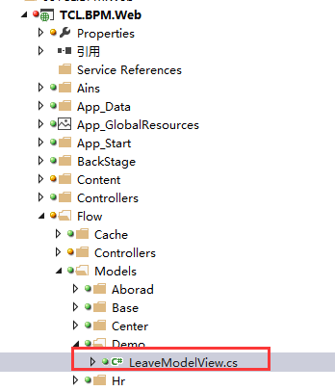

Views
表单名字统一Index页面
F:\BPMV2\TCL.BPM.Web\Flow\Views\Demo\AskLeave\Index.cshtml
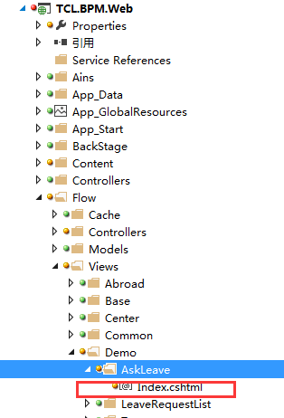

Application层
App类均需要继承CommonWorkflowApp类
F:\BPMV2\TCL.BPM.Application\05.Flow\Hr\LeaveApp.cs
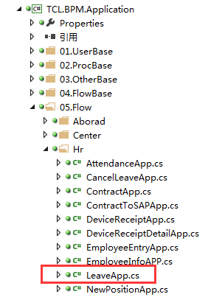

Map层
指定表名 和主键
F:\BPMV2\TCL.BPM.Mapping\05.Flow\Hr\LeaveMap.cs
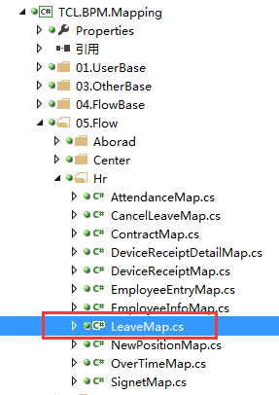
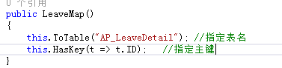

Repository层

F:\BPMV2\TCL.BPM.Repository\05.Flow\Hr\LeaveRep.cs
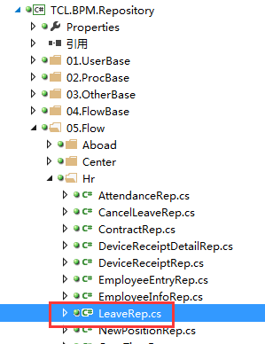

Entity层
F:\BPMV2\TCL.BPM.Domain\05.Entity.Flow\Hr\LeaveEntity.cs
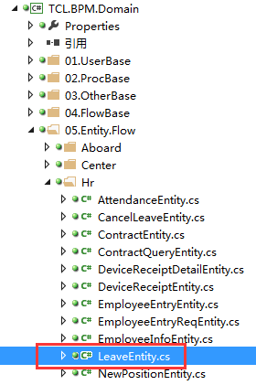

前端
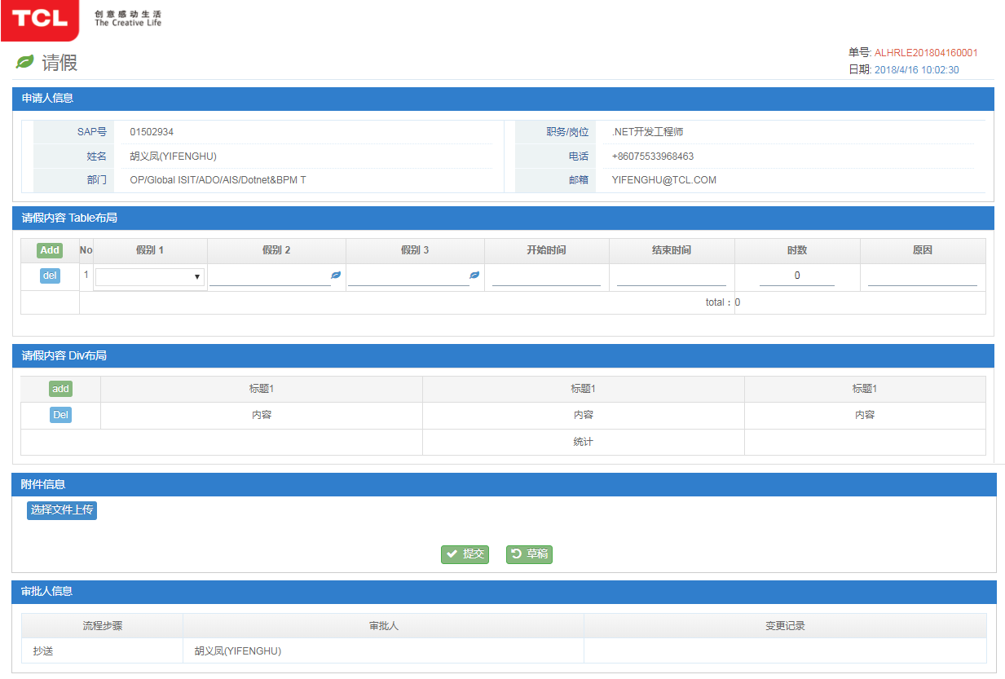

除请假内容，其它的均是模板方式

后端
继承父类,主要的功能已经完成
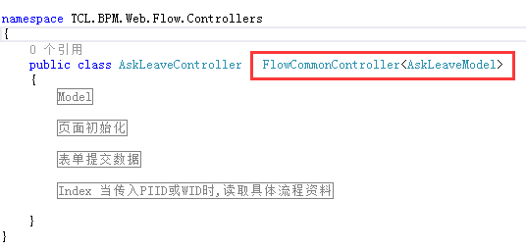

表单开发

看表单
表单名统一用index
看表单的基本资料，模板是否能满足，不要搞太多的基本资料模板
表单模板基本都在F:\BPMV2\TCL.BPM.Web\Flow\Views\Base这个路径下
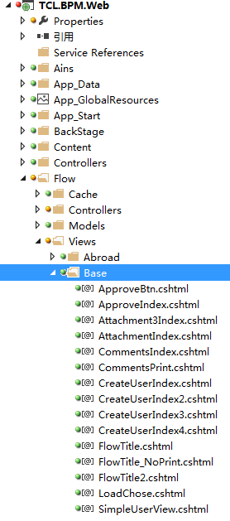

表头标题的模板
- FlowTitle 表头 标题模板 带打印按钮
- FlowTitle_NoPrint 表头 标题模板 不带打印按钮的模板

创建人申请人信息模板
- CreateUserIndex 包含创建人和申请人基本信息
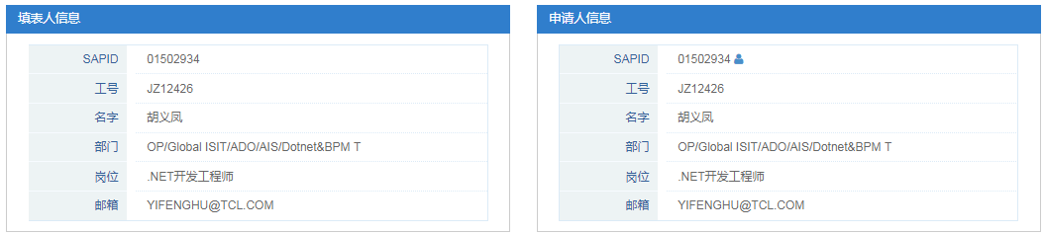
- CreateUserIndex2 包含申请人详细信息
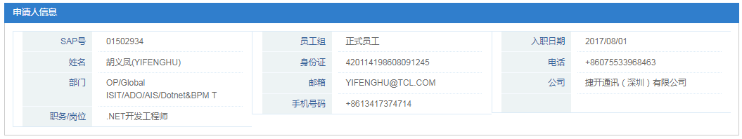
- CreateUserIndex3 只包含申请人基本信息
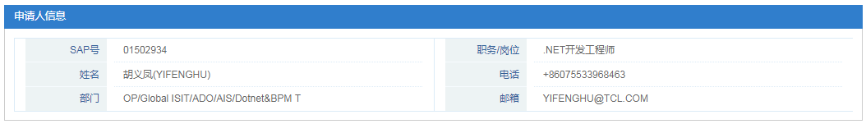
- CreateUserIndex4 包含申请人创建人基本信息 并包含申请人照片
- SimpleUserView 只包含创建人 申请人 名字和邮箱信息

附件模板
- AttachmentIndex 附件上传旧模板 已弃用
- AttachmentIndex3 附件上传最新模板

保存提交按钮
- ApproveBtn 保存、提交按钮

审批信息
- CommentsIndex 包含 审批通过 驳回 沟通 转办功能 及审批记录信息

审批人列表
- ApproveIndex 所有审批人信息

建立表单Index

表单页面都继承_Layout _Flow这个模板
1,Copy Demo目录下TCL.BPM.Web\Flow\Views\Demo\AskLeave流程表单,二个文件,Controller,Index (Model可以先不Copy)
2,文件和内容对应改名
3,调试是否正常显示
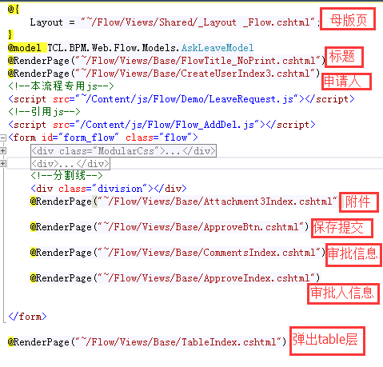

页面布局
根据实际需求，完成前端页面的显示布局 ，页面尽量都是用div布局
注意的地方：
Bootstrop是基于12栏来区分的，故太长的表单，需要拆分，调整，或分行
关于页面上的子表的显示维护 如果列数超过12栏位 则只能使用table 布局，

关于div布局 注意事项
FlowAddDel 为整个列表最外层，包含要操作的整个表单
leaveTable-BatchCopyButton leaveTable-BatchRemoveButton 批量删除 复制必须在FlowAddDel里面
btn-add 添加按钮必须在 FlowAddDel 里面
Copy-list 添加时需要拷贝的摸板；
btn-del 删除按钮，必须在 Copy-list 类名之下；
Serial 显示列表序号，默认从1开始
hidSerial 隐藏的列表序号，默认从0开始，只增加不减
HandleNull 要清空的标签 （默认清空 input,select,label）
HandleNo 不需要清空的标签
filter-conter 最后一行统计栏的标签
表头部
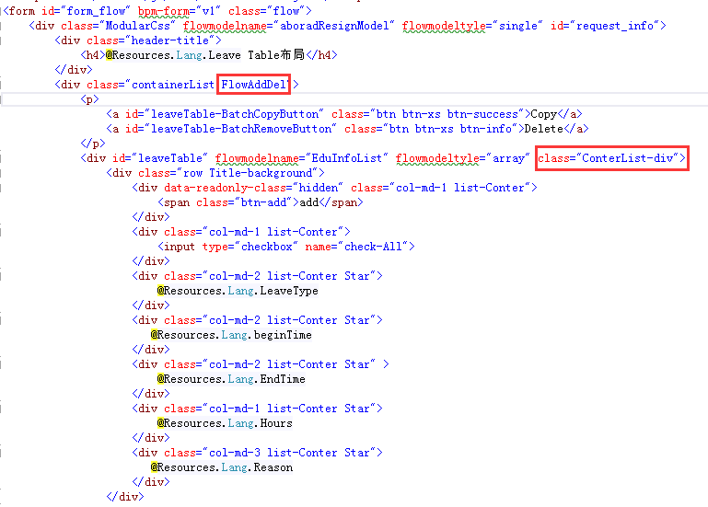
添加模板
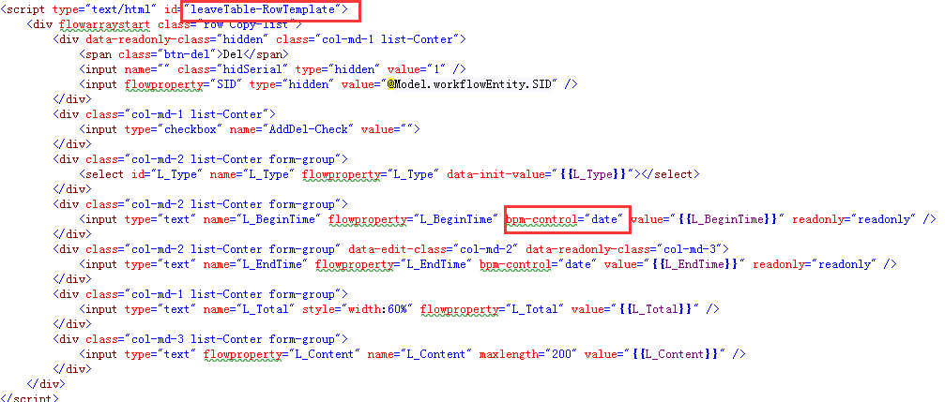
bpm-control=”date” 代表时间控件 默认会绑定日期控件，不指定默认日期格式是yyyy-MM-dd，如果要自定义 则可以加data-calendarOptions属性设置 如下
data-calendarOptions='{"dateFmt": "yyyy-MM-dd HH:mm"}'
需要统计的行
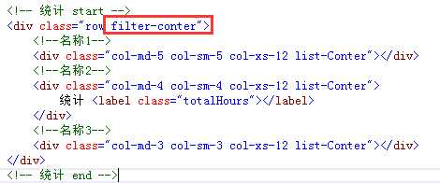
表单须指定bpm-form属性
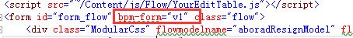
添加删除事件绑定需要调用
须要先引用 Mustache.js，bpm-form-v1.js 再引用 YourEditTable.js
obj.batchCopyButtonId type:String 批量复制按钮ID（缺省值 TableId+'-BatchCopyButton'）
obj.batchRemoveButtonId type:String 批量删除按钮ID（缺省值 TableId+'-BatchRemoveButton'）
obj.keepOneLine type:Boolean 是否保留一行不删除（缺省值 false）
obj.bvContainerId type:String BootstrapValidator容器的ID（缺省值 #form_flow）obj.mode type:String 模式（缺省值 editable） 允许值：'editable', 'readonly' obj.data type:Array 行数据 json对象数组，json属性名对应模板中的占位符 obj.data 须和 obj.rowTemplateId 结合使用
obj.rowTemplateId type:String 行模板ID（缺省值 TableId+'-RowTemplate'） obj.rowTemplate type:String 行模板html（一般不配置此项，根据ID自动获取的）
obj.defaultValues type:Array 新添加行的默认值

$('#leaveTable').YourEditTable({
mode: Page.IsReadonly ? 'readonly' : 'editable', //只读模板会自动隐藏添加、删除
defaultValues:{L_Total:0}, //新添加行可以指定栏位默认值
addFn: addFn, //增加后回调
data: [{ L_Total:0}] //指定页面打开初始值
});

关于数据选择框
目前有3种数据选择方式

Select下拉框不带搜索框
数据量不多 数据量在20以下的时候使用
数据绑定可以调用如下方法 data-init-value 代表select绑定的值
数据绑定通过AJAX调用后台数据，
参数1：传后台数据路径 默认公共的数据均放在TCL.BPM.Web\Flow\Controllers\Base\BaseMasterController
参数2：传要绑定的控件对象

前端
后端
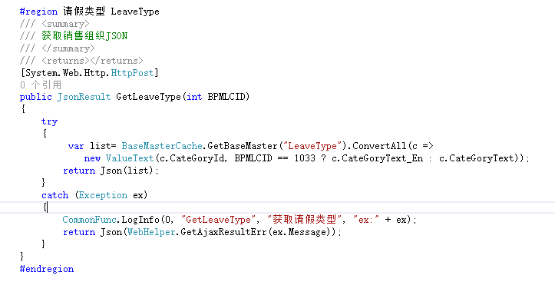

带GroupSelect (带组下拉)

BindGroupSelect
前端

BindGroupSelect("../../../BPM/Flow/Center/MyApply/GetMyApplyHaveFlow", $("#sel_HaveFlow"));
后端

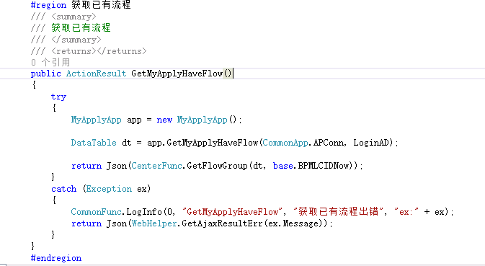
主要是绑定GroupedSelectListItem

弹出层简单搜索框
弹出层带一个搜索框如下图：
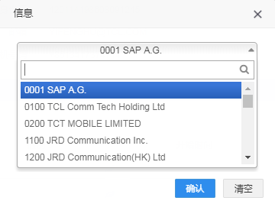
事件绑定
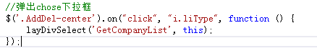
参数说明如下 默认会将选中的text值绑定到i控件前一个控件，选中的val值绑定到i控件后一个控件
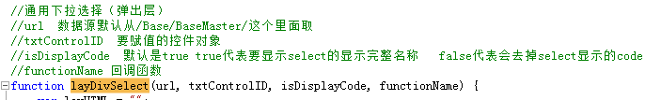

弹出层可以多条件复杂搜索
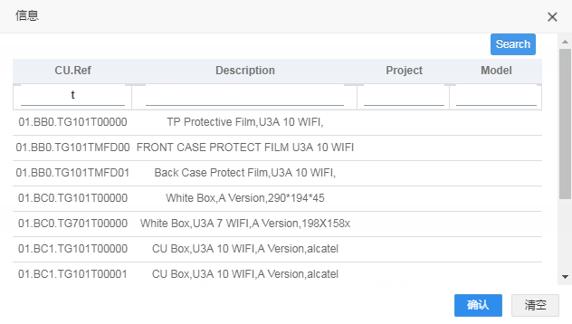
需要事先引用table模板
@RenderPage("~/Flow/Views/Base/TableIndex.cshtml")
事件绑定 layTable
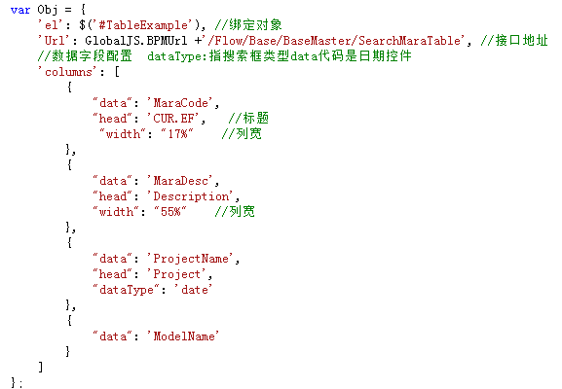
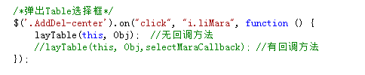

完成数据联动,Js相关

页面结构
涉及脚本操作均放置在TCL.BPM.Web\Content\js\Flow目录下根据流程类别存放，表单结构类似如下：
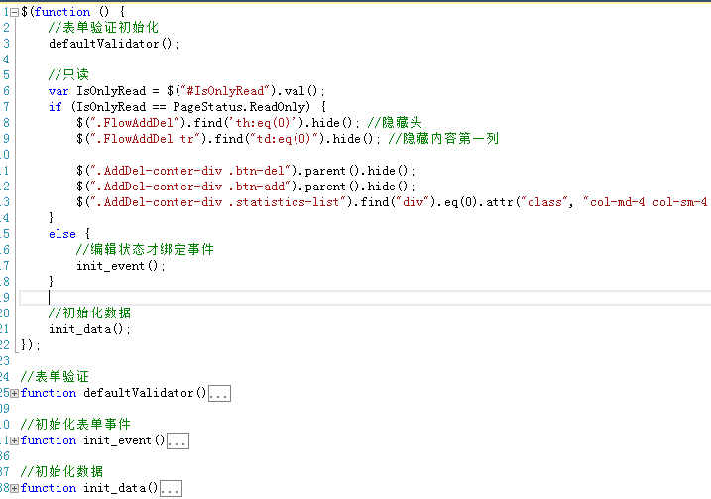

页面路径使用
JS调用后台数据路径统一使用绝对路径 ,目录BPM系统发布分了2个路径 一个PRPO的，一个非PRPO的，非PRPO的流程统一发布在BPM这个路径下，故前端调后端数据统一在Flow路径前要加GlobalJS.BPMUrl 这个路径配置在数据库中AP_KeyValues表中
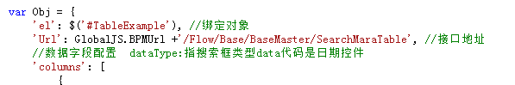

WebConfig配置文件数据使用
WebConfig配置的参数以后若不涉及类似密码等私密信息，不允许在webconfig添加，请统一在AP_KeyValues这个表维护
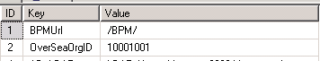
前端调用数据使用GlobalJS对象+Key 调用如取BPMUrl值 则是GlobalJS.BPMUrl
后端调用数据则统一在ConfigHelper类添加
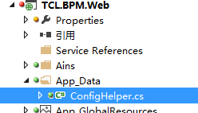
调用方式如下：KeyValuesCache.GetValue(传数据库配置的Key)
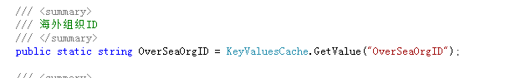

关于数据验证方法
要验证栏位如果过多如超过10 最好单独新建一个JS文件专门放验证数据
新增要校验的验证字段 及描述
验证属性trigger 如果该字段没有涉及到change事件或者脚本赋值可不加该属性
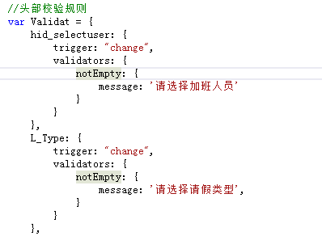
验证规则可自定义正则表达式
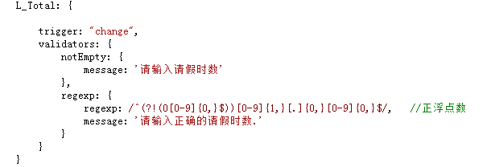
绑定验证事件
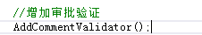

某些控件需要单独重置验证的方法
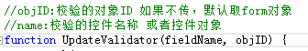

常量枚举使用
页面涉及一些常量数据如0 1之类这种均需使用枚举
公用枚举均放置在TCL.BPM.Web\Content\js\Flow\Enum.js
如页面状态是否只读这种
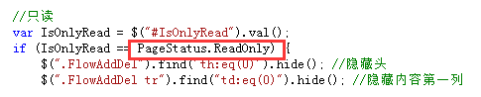

用户部门选择框使用
- 弹出用户选择框
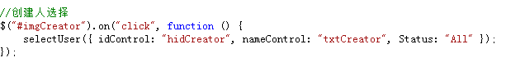
参数说明：
idControl: 保存Key值控件的ID
nameControl:保存Text值控件的ID
singleSelect::0为单选 1为多选 默认单选
selectAD:选择框必须选择的用户AD帐户，多个以;分隔
returnType:返回数据类型（Key值），默认为AD帐号,值为sap为SAP ID号为Key值
CallbackFuc:事件
Status:默认值是A在职人员 F离职 ALL所有人员

- 弹出部门选择框
参数说明：
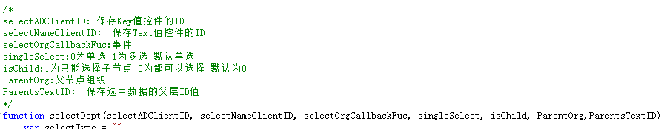

日期控件绑定
日期控件均需使用JS绑定，不要在页面上直接绑
日期格式统一用 yyyy-MM-dd HH:mm 这种
日期控件绑定可调如下方法
参数1 日期格式
参数2 回调函数 可选参数 这里涉及到表单验证，所以加了验证方法
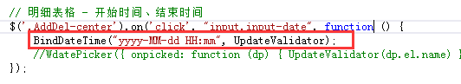

流程规则调用
所有流程审批人均需使用规则引擎来更新
此示例是请假类型不同 涉及的审批节点不一样，故在请假类型事件增加了如下方法调取流程规则 更新审批人列表
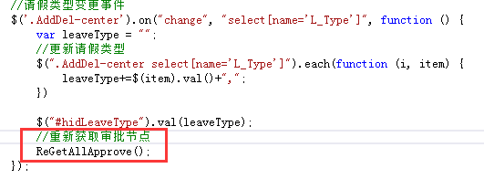
ReGetAllApprove这个方法会获取页面上所有的Model数据，将数据传到规则引擎，根据规则引擎设置取指定Model的数据来取不同的节点
此示例数据库规则配置参见 Step 9 数据库设置
请假流程规则主要根据请假类型和请假天数来判定，请假类型后台是用一个List存放，而规则表只能根据单个Model配置规则 ，故在View层自定义了一个Model存放流程规则要用的实体 Model存放路径如下TCL.BPM.Web\Flow\Models\Demo\ LeaveModelView
表单上增加了这个Model的数据绑定 在调ReGetAllApprove这个方法前 要给如下数据绑定值
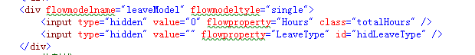

设计表结构

依据表单，设计相关的数据库表结构

建立App,Map,Rep,Entity相关文件

参考Copy的页面，对应的四个文件
均需产生4个文件，并改名
(此时,仍不需要了解这四个文件的实际作用)
但是Map层文件要对应

View层Model定义
Model统一定义在TCL.BPM.Web\Flow\Models\下根据类别分别存放
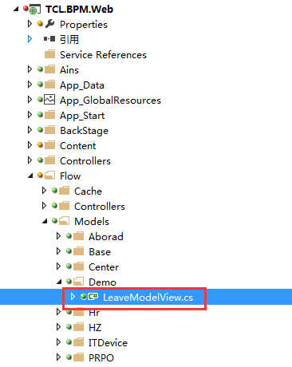
表单Model统一继承 BaseViewModel LeaveModel用于规则表
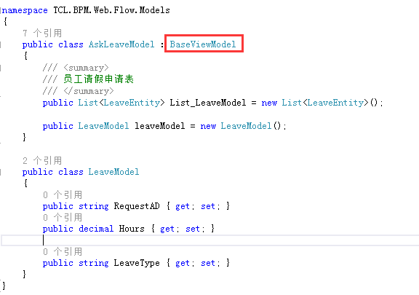

Controller提交/保存 初始化
Controller统一继承FlowCommonController基类 传递该表单的Model
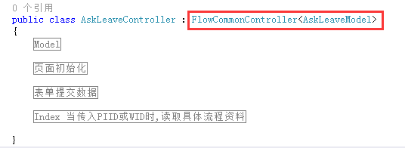
数据保存、提交 邮件标题如无自定义可不加
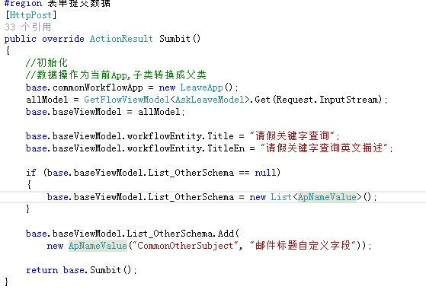
审批驳回如果没有特殊控制可以不用定义BaseApproved方法
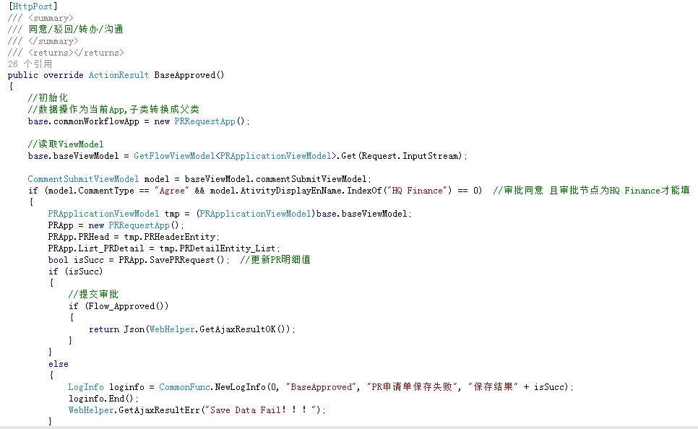

数据库设置

AP_BaseProcName表 手动增加 流程基本信息配置
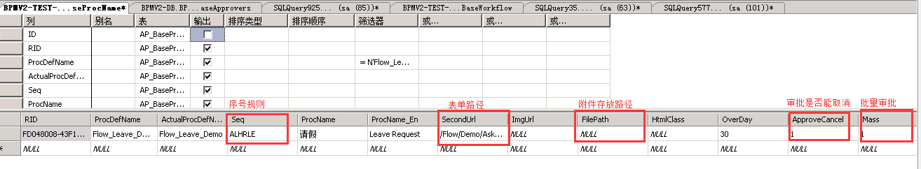
AP_BaseSetApprovers手动增加 流程所有节点
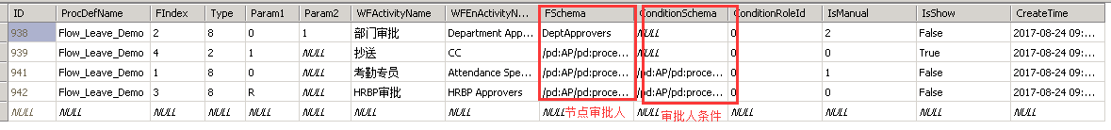
AP_ApprovelRules 增加流程节点规则
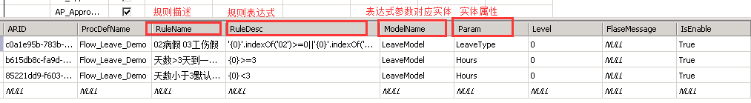
AP_ApprovelRuleNodes 表增加节点审批人
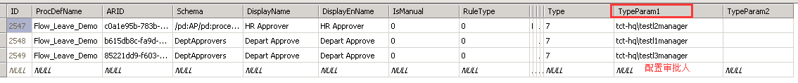

流程图画图

略，看另一个文档

流程测试

略

查询统一方法

整理SQL,复杂的可改为View或Proc
Proc格式参考Proc_QueryMouldMara
Proc说明:以下参数必须在前面,按顺序
@PageIndex int = 1,
@PageNum int = 10,
@totalCount int output

App 文件,需继承 CommonBackStageApp
1,纯查询，导出 可以参考:
AllExpressShipMentApp
代码截图如下
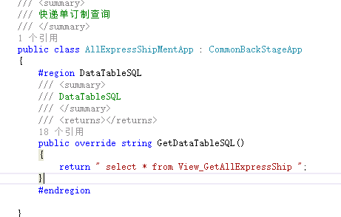

Controller 文件,需继承BaseBackStageController
一, 必须重写MyInitialize 定义App,读取语言
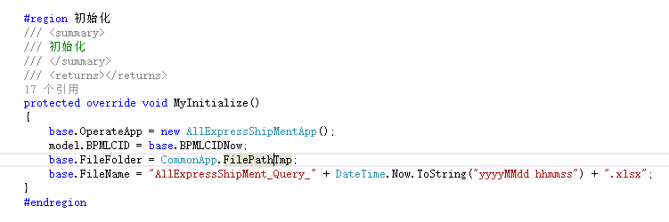
二, 权限判断,(非必要,如通用的则不需要)
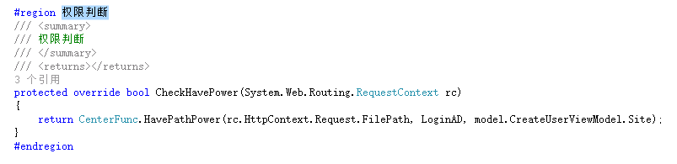
三, 重写Index, 如无传出Model,可以不重写
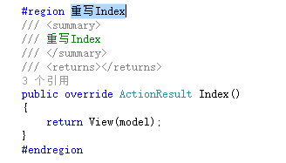
四, 重写查询/导出前置条件
默认是BPMV2数据库，特殊库需赋值
笔数限制（看需求）
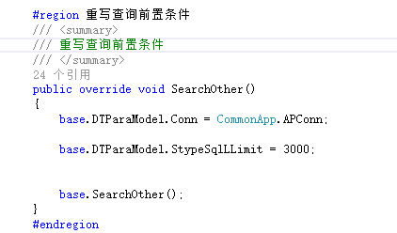

Html 文件
分三区
条件搜索区，按钮区，显示区
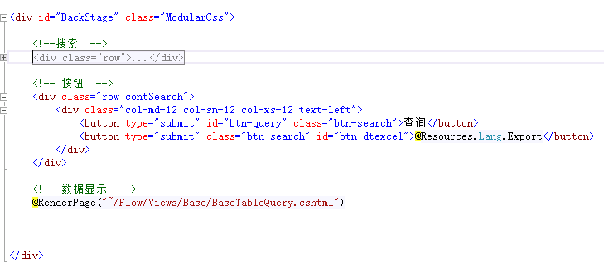

条件区说明
Input 等 Class必须包含searchObj
data-name="ExpCreateTime" 表示对应的栏位
data-operation="Str_Not_Less_Than" 表示条件方式

在01TCL.BPM.Common\ DataTables\ DataTablesParameters.cs 有对条件方式的枚举

Js文件
说明如下
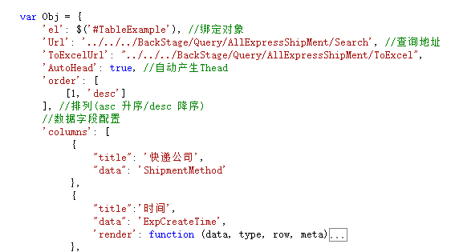

AutoHead=ture时,则columns必须包含title,支持双语,支持导出

Render 表示重写,如下图
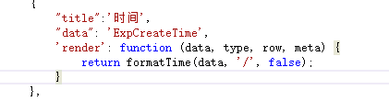
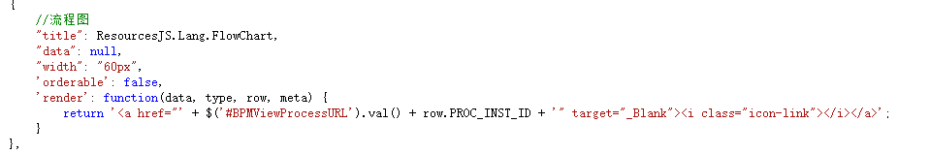
数据的双语可以这样写
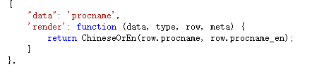

开始就查询出结果,如果这样写
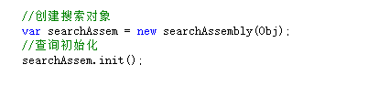

绑定查询,绑定导出
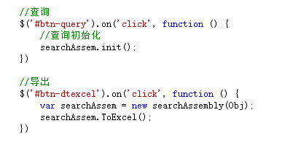
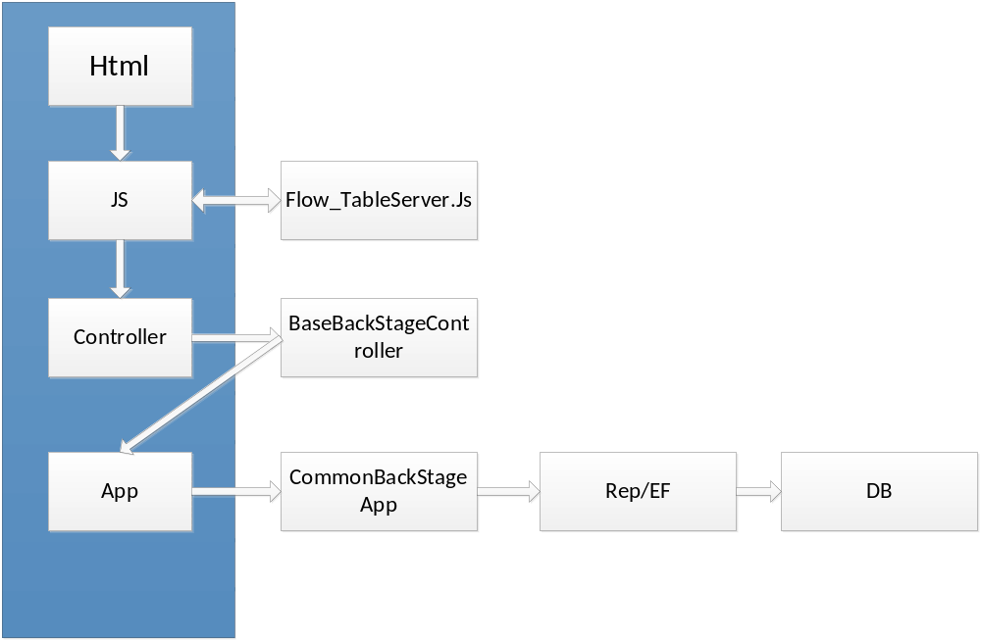

统一业务逻辑变更说明

架构变化
原来的Web架构

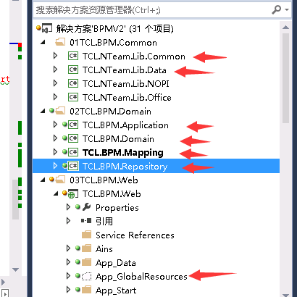

说明:
原来Web项目包含了MVC基本三层。 即 Controller, Model, View ,Lang (多语言)
通用的包含
Map层, 表映射层
App层 , 数据操作层
Domain层 ,数据实体层
Rep层, 中间层，位于 数据库映射层 和 领域层（业务逻辑层）之间
Common 项目, 通用的方法,如WebHelper, Json, Mail, Log, Post等通用独立的方法
Data 项目， 通用的方法, 用于EF的方法封装

现有的Web架构

因增加了微信的接入模式,故架构进行了调整

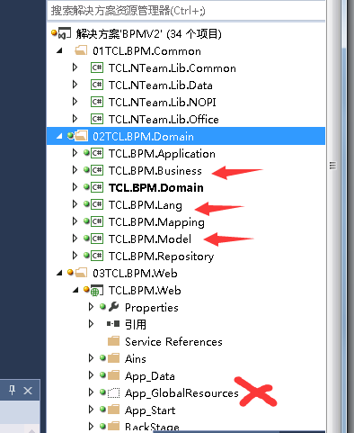
增加了三个项目
Lang项目 , 原Web的语言包,转为独立项目
Model项目, 原Web的Mvc 的Model层 转为独立项目
Business项目, 原Web的Controller 层，转为独立的项目
删除了Web的语言包, 弱化了Controller的功能,仅作方法中转，不使用Mvc的Model

业务请求变化
1,增加了集成API管理
2,增加了微信接入
3,增加了BPMAPI项目
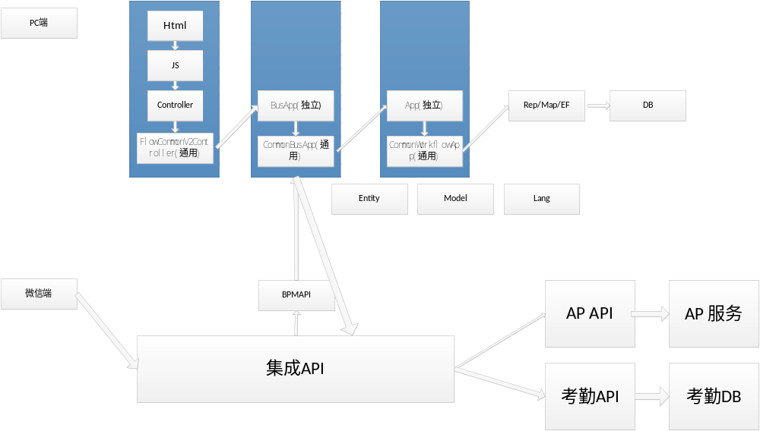

发布变化
原Web发布,需单独发布语言包,现在采用项目后，不需单独发(已删除Web下的语言包)

Add/Del变化
原Add需增加单独的Controller/App 获取子数据，现改为前端先做转换
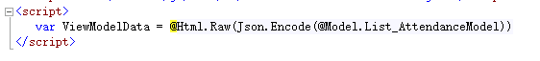
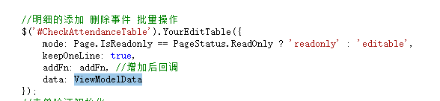

下拉菜单变化
因微信

启动AP变化
申请，选人，转派，沟通, 查询 均采用SAPID启动

API查询导出说明

Index
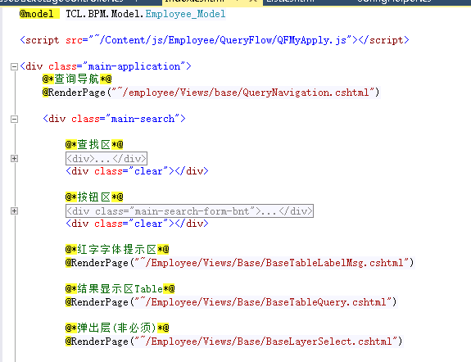

JS
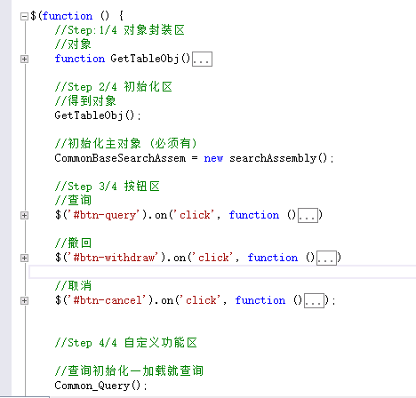

Contoller

1,继承BaseBackStageController
2,重写GetAPIData
3,重写MyInitalize

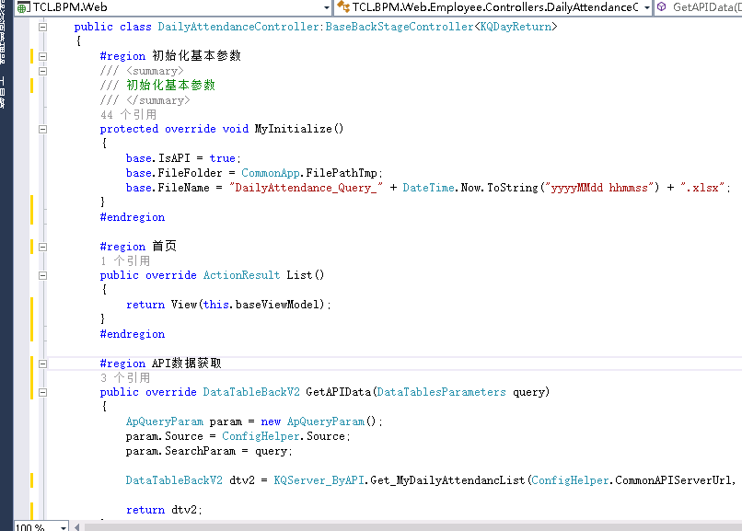

API 获取
